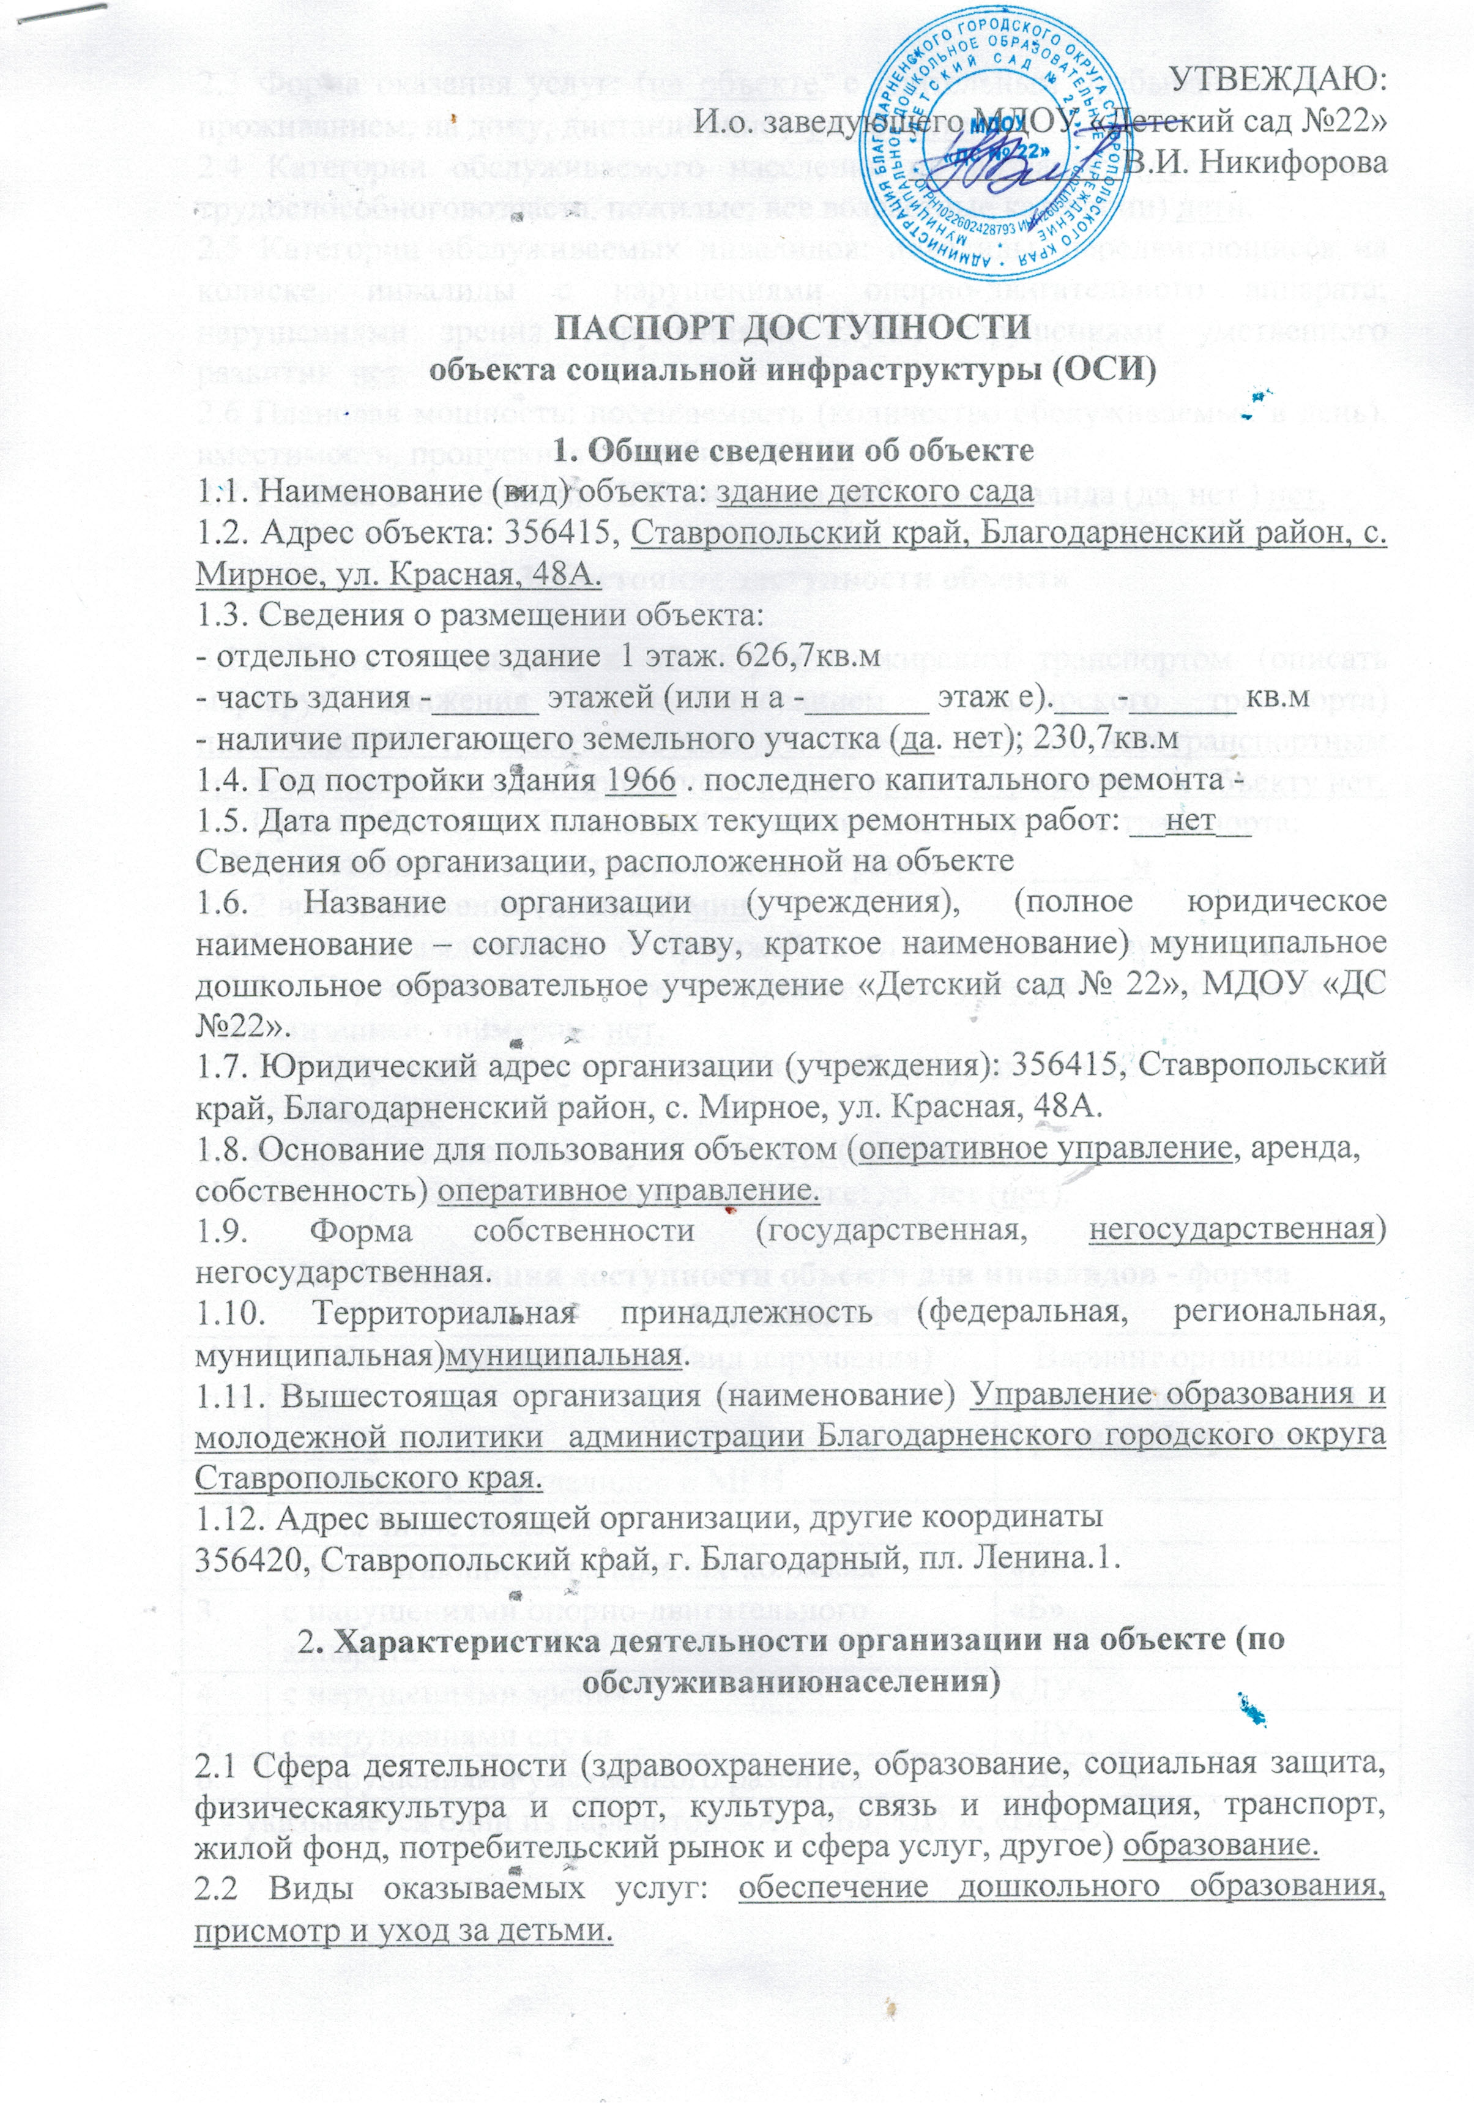

2.3 Форма оказания услуг: (на объекте, с длительным пребыванием, в т.н. проживанием, на дому, дистанционно)_на объекте._

2.4 Категории обслуживаемого населения по возрасту: (дети, взрослые трудоспособноговозраста, пожилые; все возрастные категории) дети.

2.5 Категории обслуживаемых инвалидов: инвалиды, передвигающиеся на коляске, инвалиды с нарушениями опорно-двигательного аппарата; нарушениями зрения, нарушениями слуха, нарушениями умственного развития нет.

2.6 Плановая мощность: посещаемость (количество обслуживаемых в день), вместимость, пропускная способность 110.

2.7 Участие в исполнении ИПР инвалида, ребенка-инвалида (да, нет ) нет.

**3. Состояние доступности объекта**

3.1. Путь следования к объекту пассажирским транспортом (описать маршрут движения с использованием пассажирского транспорта) пассажирский транспорт отсутствует, проезд личным автотранспортным средствомналичие адаптированного пассажирского транспорта к объекту нет.

3.2 Путь к объекту от ближайшей остановки пассажирского транспорта:

3.2.1 расстояние до объекта от остановки транспорта______ м

3.2.2 время движения (пешком) мин

3.2.3 наличие выделенного от проезжей части пешеходного пути (да, нет),

3.2.4 Перекрестки: не регулируемые; регулируемые, со звуковой сигнализацией, таймером: нет.

3.2.5 Информация на пути следования к объекту: акустическая, тактильная, визуальная: нет.

3.2.6 Перепады высоты на пути: есть, нет (описать) нет.

Их обустройство для инвалидов на коляске: да, нет (нет).

**3.3 Организация доступности объекта для инвалидов - форма обслуживания\***

|  |  |  |
| --- | --- | --- |
| № п/п | Категория инвалидов (вид нарушения) | Вариант организации  доступности объекта  (формы обслуживания)* |
| 1. | Все категории инвалидов и МГН |  |
|  | в том числе инвалиды: |  |
| 2. | передвигающиеся на креслах-колясках | «Б» |
| 3. | с нарушениями опорно-двигательного аппарата | «Б» |
| 4. | с нарушениями зрения | «ДУ» |
| 5. | с нарушениями слуха | «ДУ» |
| 6. | с нарушениями умственного развития | «ДУ» |

* - указывается один из вариантов: «А», «Б», «ДУ», «ВНД»

**3.4 Состояние доступности основных структурно-функциональных зон**

|  |  |  |
| --- | --- | --- |
| № п/п | Основные структурно-функциональные  зоны | Состояние доступности,  в том числе для основных  категорий инвалидов** |
|
| 1. | Территория, прилегающая к зданию  (участок) | ВНД (К,О), ДУ (С,Г,У) |
| 2. | Вход (входы) в здание | ДП-И (К, О), ДУ (С, Г, У) |
| 3. | Путь (пути) движения внутри здания  (в т.н. пути эвакуации) | ДУ (К,О,С,Г,У) |
| 4. | Зона целевого назначения здания  (целевого посещения объекта) | ДП-И (К,О), ДУ (С, Г,У) |
| 5. | Санитарно-гигиенические  помещения | ДЧ-И (К,О),ДУ (С,Г,У) |
| 6. | Система информации и связи (на  всех зонах) | ВНД (К,О,С,Г,У) |
| 7. | Пути движения  к объекту (от остановки транспорта) | - |

** Указывается: ДП-в - доступно полностью всем; ДП-И (К, О, С, Г, У) - доступно полностью избирательно (указать категории инвалидов); ДЧ-В - доступно частично всем; ДЧ-И (К, О, С, Г, У) - доступно частично избирательно (указать категории инвалидов); ДУ - доступно условно, ВНД – недоступно

3.5. ИТОГОВОЕ ЗАКЛЮЧЕНИЕ о состоянии доступности ОСИ:

В МДОУ «Детский сад № 22» обучение детей- инвалидов в настоящее время не организовано, так как детей- инвалидов в ДОУ нет. При необходимости обучения детей-инвалидов, необходимы работы по созданию условий доступности для инвалидов-колясочников.

**4. Управленческое решение**

4.1. Рекомендации по адаптации основных структурных элементов объекта

|  |  |  |
| --- | --- | --- |
| № п/п | Основные структурно-функциональные зоны объекта | Рекомендации по адаптации  объекта (вид работы)* |
| 1. | Территория, прилегающая к зданию (участок) | 1. Оборудование парковки для личных автотранспортных средств инвалидов  2. Тактильная плитка |
| 2. | Вход (входы) в здание | Оборудование звуковыми маяками с дальностью звучания 5-10 м для инвалидов по зрению |
|  | Путь (пути) движения внутри здания (в т.ч. пути эвакуации) | индивидуальное решение с TCP |
| 3. | Зона целевого назначения здания (целевого посещения объекта) | индивидуальное решение с TCP |
| 4. | Санитарно-гигиенические помещения | Текущий ремонт |
| 5. | Система информации на объекте (на всех зонах) | Обеспечить непрерывность информации (на всех путях движения МГН), своевременное ориентирование и однозначное опознание объектов и мест посещения (отметить все доступные места для инвалидов информационными табличками) |
| 6. | Пути движения к объекту (от остановки транспорта) | Не нуждается |
| 7. | Все зоны и участки | индивидуальное решение с TCP |

*- указывается один из вариантов (видов работ): не нуждается; ремонт (текущий, капитальный); индивидуальное решение с TCP; технические решения невозможны - организация альтернативной формы обслуживания

4.2. Период проведения работ

(указывается в рамках исполнения плана работы ДОУ наименование документа: программы, плана)

4.3 Ожидаемый результат (по состоянию доступности) после выполнения работ поадаптации

Оценка результата исполнения программы, плана (по состоянию доступности)

4.4. Для принятия решения требуется, не требуется (нужное подчеркнуть):

Согласование рабочей группы по координации деятельности в сфере формирования доступной среды жизнедеятельности для инвалидов и других МГН.

Имеется заключение уполномоченной организации о состоянии доступности объекта(наименование документа и выдавшей его организации, дата), прилагается

4.5. Информация размещена (обновлена) на Карте доступности субъекта РФ датанет

5. Особые отметки

Паспорт сформирован на основании:

1. Анкеты (информации об объекте) от «16» марта 2018 г.,

2. Акта обследования объекта: № 1 от «20» марта 2018 г.